

课程设计
小组报告

课程名称： 软件系统课程设计
设计名称： 学生公寓管理系统
专业班级：软件1614班 学号：
组长姓名： 李润睿
组员姓名： 杨启鹏 尤率吉 贺君森
史杰刚 薛潇钰
指导教师：

2019年 01 月 18 日
太原理工大学课程设计任务书
学生姓名 | 李润睿 | 专业班级 | 软件1614
课程名称 | 软件系统课程设计
设计名称 | 学生公寓管理系统 |  | 设计周数 | 2
设计  任务  主要  设计  内容 | 一个简单的学生公寓管理系统，学生管理员可以进行简单的操作，进行登录和操作。
设计要求 | 系统可以正常运行，满足前端显示的各种功能，构成一个完整的学生公寓管理系统
主要参考  资 料 | 李爱萍 《系统分析与设计》人民邮电出版社2018年6月  黑马程序员《java Web程序设计任务教程》人民邮电出版社2018年7月  张波《Web前端开发与应用教程》机械工业出版社2018年7月  郑阿奇《Oracle实用教程》电子工业出版社2015年12月  朱少民《软件测试》人民邮电出版社2017年8月
学生提交  归档文件 | - 项目小组必须提交一份完整的项目技术说明文档（纸质版和电子版），文档内容必须包含《需求分析说明书》、《概要设计说明书》、《详细设计说明书》、《源程序》、《测试计划》、《测试报告》与《项目开发计划》等部分；  - 每一位同学应提交一份开发日志，详细记录课程设计过程中出现的问题、解决方案及课程设计心得。
注：1.课程设计完成后，学生提交的归档文件应按照：封面—任务书—说明书—图纸的顺序进行装订上交（大张图纸不必装订）。
2.可根据实际内容需要续表，但应保持原格式不变。

指导教师签名： 日期：
目 录
第一章 概述 1
第二章 需求分析 35
第五章 小组开发日志 4
第六章 小组总结与心得体会 5

第一章 概述
一、所选题目：
学生公寓管理系统
二、需求分析：
根据所选题目，通过和老师交谈、网络查询，总结需求如下：
学生公寓管理系统涉及学生和管理员。不同的角色对系统的使用权限不同。其中管理员拥有最高权限，可以在系统中对其他用户的权限控制和对用户进行管理操作，进行管理公寓，管理房间，管理院系，权限管理；学生可以登录系统查看自己的住宿信息，选择报修项目，可以修改密码。
2.1.1识别参与者
学生 管理员
2.1.2 对需求进行捕获与描述
用例名称：输入用户和密码 执行者：学生 管理员
目的：输入登录信息
用例名称：点击登录按钮 执行者：学生 管理员
目的：进行用户登录
用例名称：寝室分配 执行者： 管理员
目的：分配寝室
用例名称：学生管理 执行者： 管理员
目的：进行添加学生 删除学生 修改学生
用例名称：信息查询 执行者： 管理员
目的：查询公寓信息
用例名称：财产管理 执行者： 管理员
目的：管理公寓财产
用例名称：出入登记 执行者： 管理员
目的：进行出入登记
用例名称：系统管理 执行者： 管理员
目的：进行管理公寓，管理房间，管理院系，权限管理
用例名称：修改密码 执行者：学生
目的：进行密码修改
用例名称：报修 执行者：学生
目的：选择报修项目
用例名称：提交 执行者：学生
目的：提交信息
2.1.3 用例图
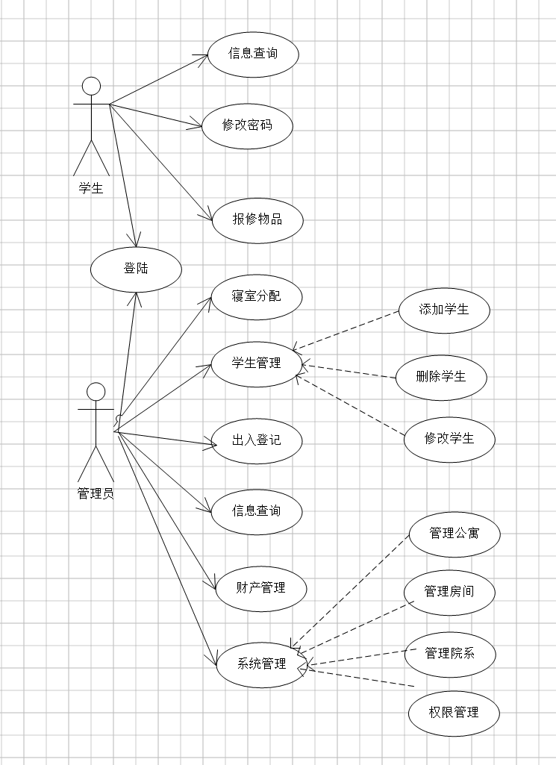

2.1.4类图
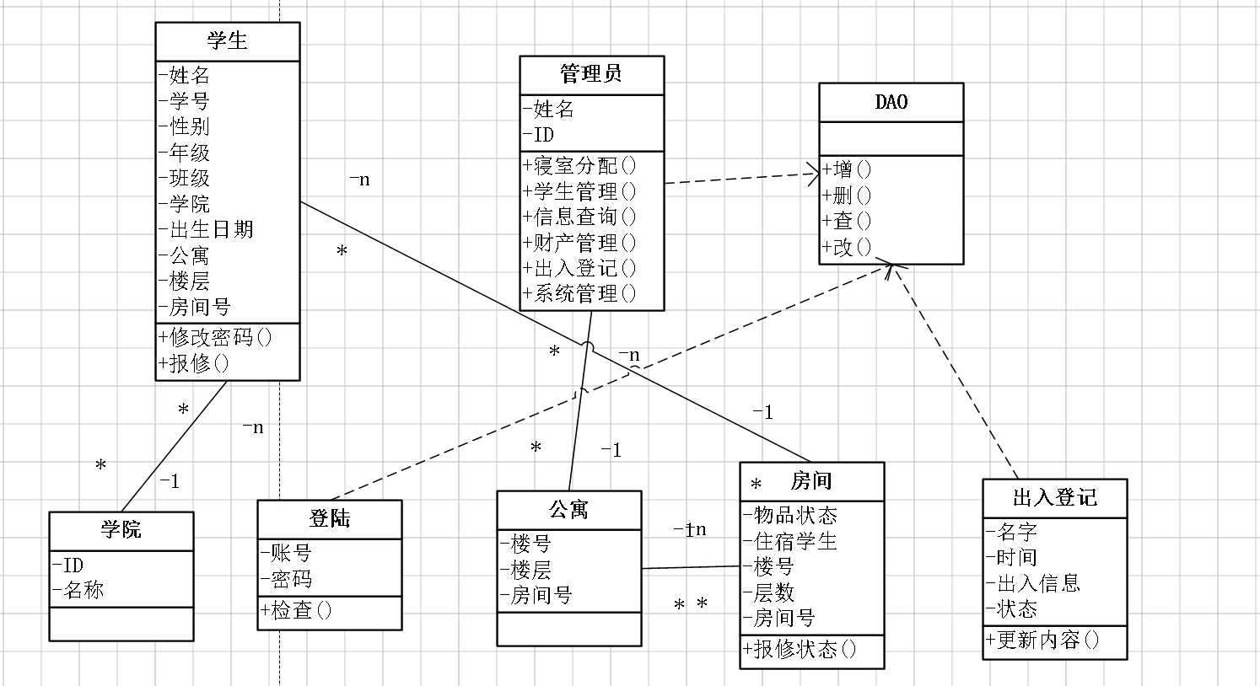

2.1.5包图
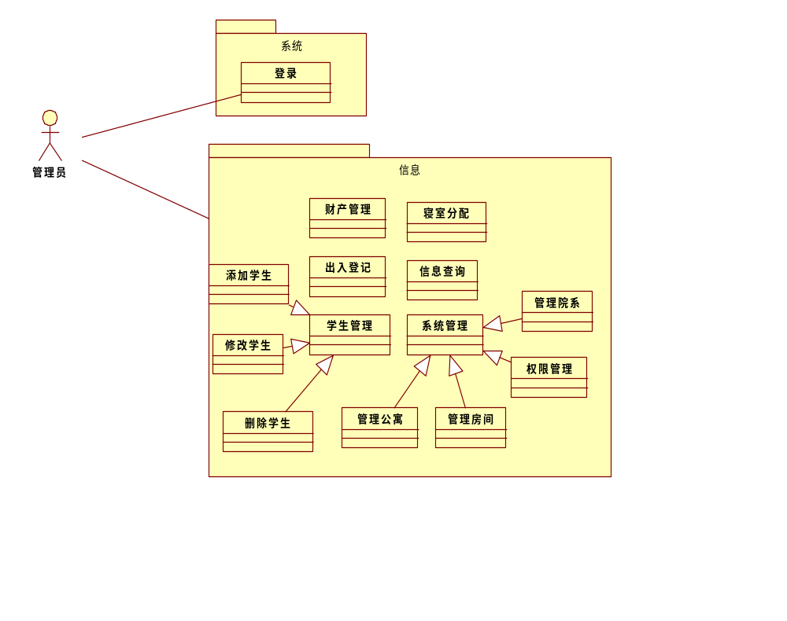

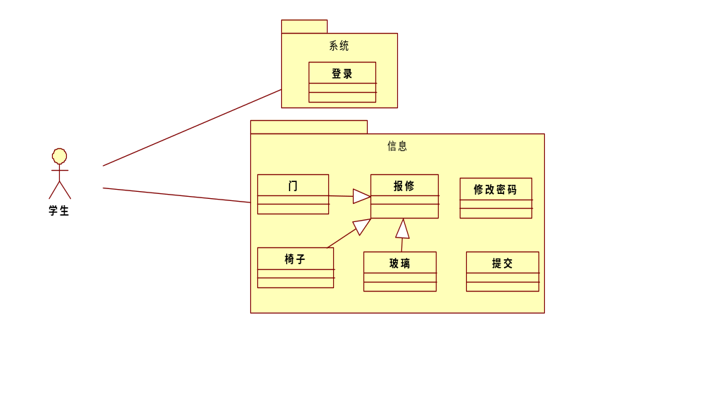
2.1.6部署图

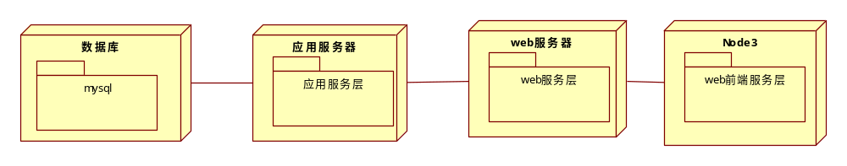

三、小组分工：
根据所选题目要完成的功能，工作量估计需要10*6人天，确定开发小组由6人组成，分工如表1-1所示。
表1-1 小组工作分配表
序号 | 姓名 | 角色 | 任务 | 备注
01 | 李润睿 | 组长 | 总体框架的构建与指导
02 | 杨启鹏 | 组员 | 模块一二的实现
03 | 贺君森 | 组员 | 模块三四的实现
04 | 尤率吉 | 组员 | 模块五六的实现
05 | 薛潇钰 | 组员 | 前端页面实现
06 | 史杰刚 | 组员 | 前端页面实现

第二章 需求分析
需求分析说明书
1.任务概述
1.1目标
软件旨在宿舍管理全部电脑化。它主要包括：宿舍号、住宿人员登记、对学生住宿情况查询，可以更快地了解到每个学生的住宿情况,使宿舍的管理效率更高，做的更好！宿舍管理系统是一个现代化软件，他通过集中式的信息数据库将各种档案管理功能结合起来，达到共享数据，降低成本，提高效率，改进服务等目的。
1.2用户的特点
用户只需一个浏览器进行工作，实行客户端的零安装和零维护，并支持远程办公和不间断服务。
2.功能需求分析
在整体设计中，我们将宿舍管理系统分为五个大的功能：系统管理功能、公寓管理功能、信息查询功能、出入登记功能、信息修改功能。下面将具体进行介绍每个功能。
(1)系统管理功能
系统管理功能包括：用户登录、用户密码修改、用户管理、退出系统五个部分。
(2)公寓管理功能
公寓管理功能包括：学生信息，出入管理，财产管理
(3)信息查询功能
信息查询功能基本上包括：按学号进行查询、按姓名进行查询、按班级查询、按寝室号查询、每栋楼房住宿情况
(4)出入登记功能
出入登记功能包括：进楼物品登记、出楼物品登记、人员来访登记、结束访问登记四个功能部分。
(5)信息修改功能
信息修改功能包括：学生基本信息修改、管理员基本信息修改，修改密码等。
3.性能需求分析
本系统可以实现许多性能特性，如：实用性、灵活性、可扩展性、易维护性、可靠性等等。
3.1 实用性
实用性是衡量一个应用系统好坏的重要指标。是否与业务紧密结合，是否具有严格的业务针对性，是系统成败的关键。
本系统是在对各种类型的宿舍进行详细的调查之后实现的，实现的各项功能应该十分贴合现代化宿舍的需求，具有很强的实用性。 完全控制式的页面布局，使得入住信息录入工作更简便。
3.2灵活性
本系统提供了灵活的查询模块可查询同学的联系方式、学生违纪、留言板等信息，灵活组合条件，进行组合查询，达到提高查询效率、界面直观的效果。
3.3 扩展性
随着系统应用的普及和推广，系统功能的扩展将是不可避免的，因此，提高系统的可扩展性、可维护性是提高整个系统性能的必然要求。 本系统采用模块化的设计思想，在结构上具有良好的可伸缩性，使用者可根据实际业务需要扩展模块。
3.4 易维护性
本系统采用多层架构设计，使系统结构更清楚，分工更明确，有利于后期的维护。
3.5 安全保密性
整体的系统安全性是本系统中必须考虑的重点要求。在该系统设计中，安全、可靠将作为第一要素。同时，利用细分的权限管理，拒绝非法用户进入系统和合法用户的越权操作，避免系统遭到恶意破坏，防止系统数据被窃取和篡改。
3.6 可靠性
社会向信息时代迅速发展的同时也有潜在危机，即对信息技术的依赖程度越高，系统失效可能造成的危害和影响也就越大。因此，采用良好的操作系统和数据库，确保数据的一致性和完整性，并使系统免受病毒感染，确保系统运行的可靠性具有重要意义。
3.7 经济性
本系统可对同学的信息进行统计及管理工作，方便了宿舍的管理。简化了宿舍管理员的操作。
3.8 稳定性
除了具备以上几点特性，系统还应具备长期持续稳定工作的能力。
4.业务需求分析
学生宿舍管理系统中管理权限上应当进行严格控制，具体思想如下：
1.要想对该学生宿舍管理系统进行操作就应当具有某些操作权限。没有权限的用户将不能通过任何渠道来登录该系统，查看该系统的任何信息和数据，以确保系统的严密性和安全性。
2.在上述要求基础上可以为该系统设定多种登录方式，程序开始运行所有功能将是不可使用的，只有系统管理员登录和普通用户登录两个窗口可以使用，没有系统管理员或者普通用户的用户名和密码任何人都不能登录该系统。
3.在具体实现时还应为系统管理员和普通用户设定不同的权限，系统管理员应当可以使用系统的所有模块，普通用户对于用户管理模块是无权使用的。
5.数据图
5.1 数据流图
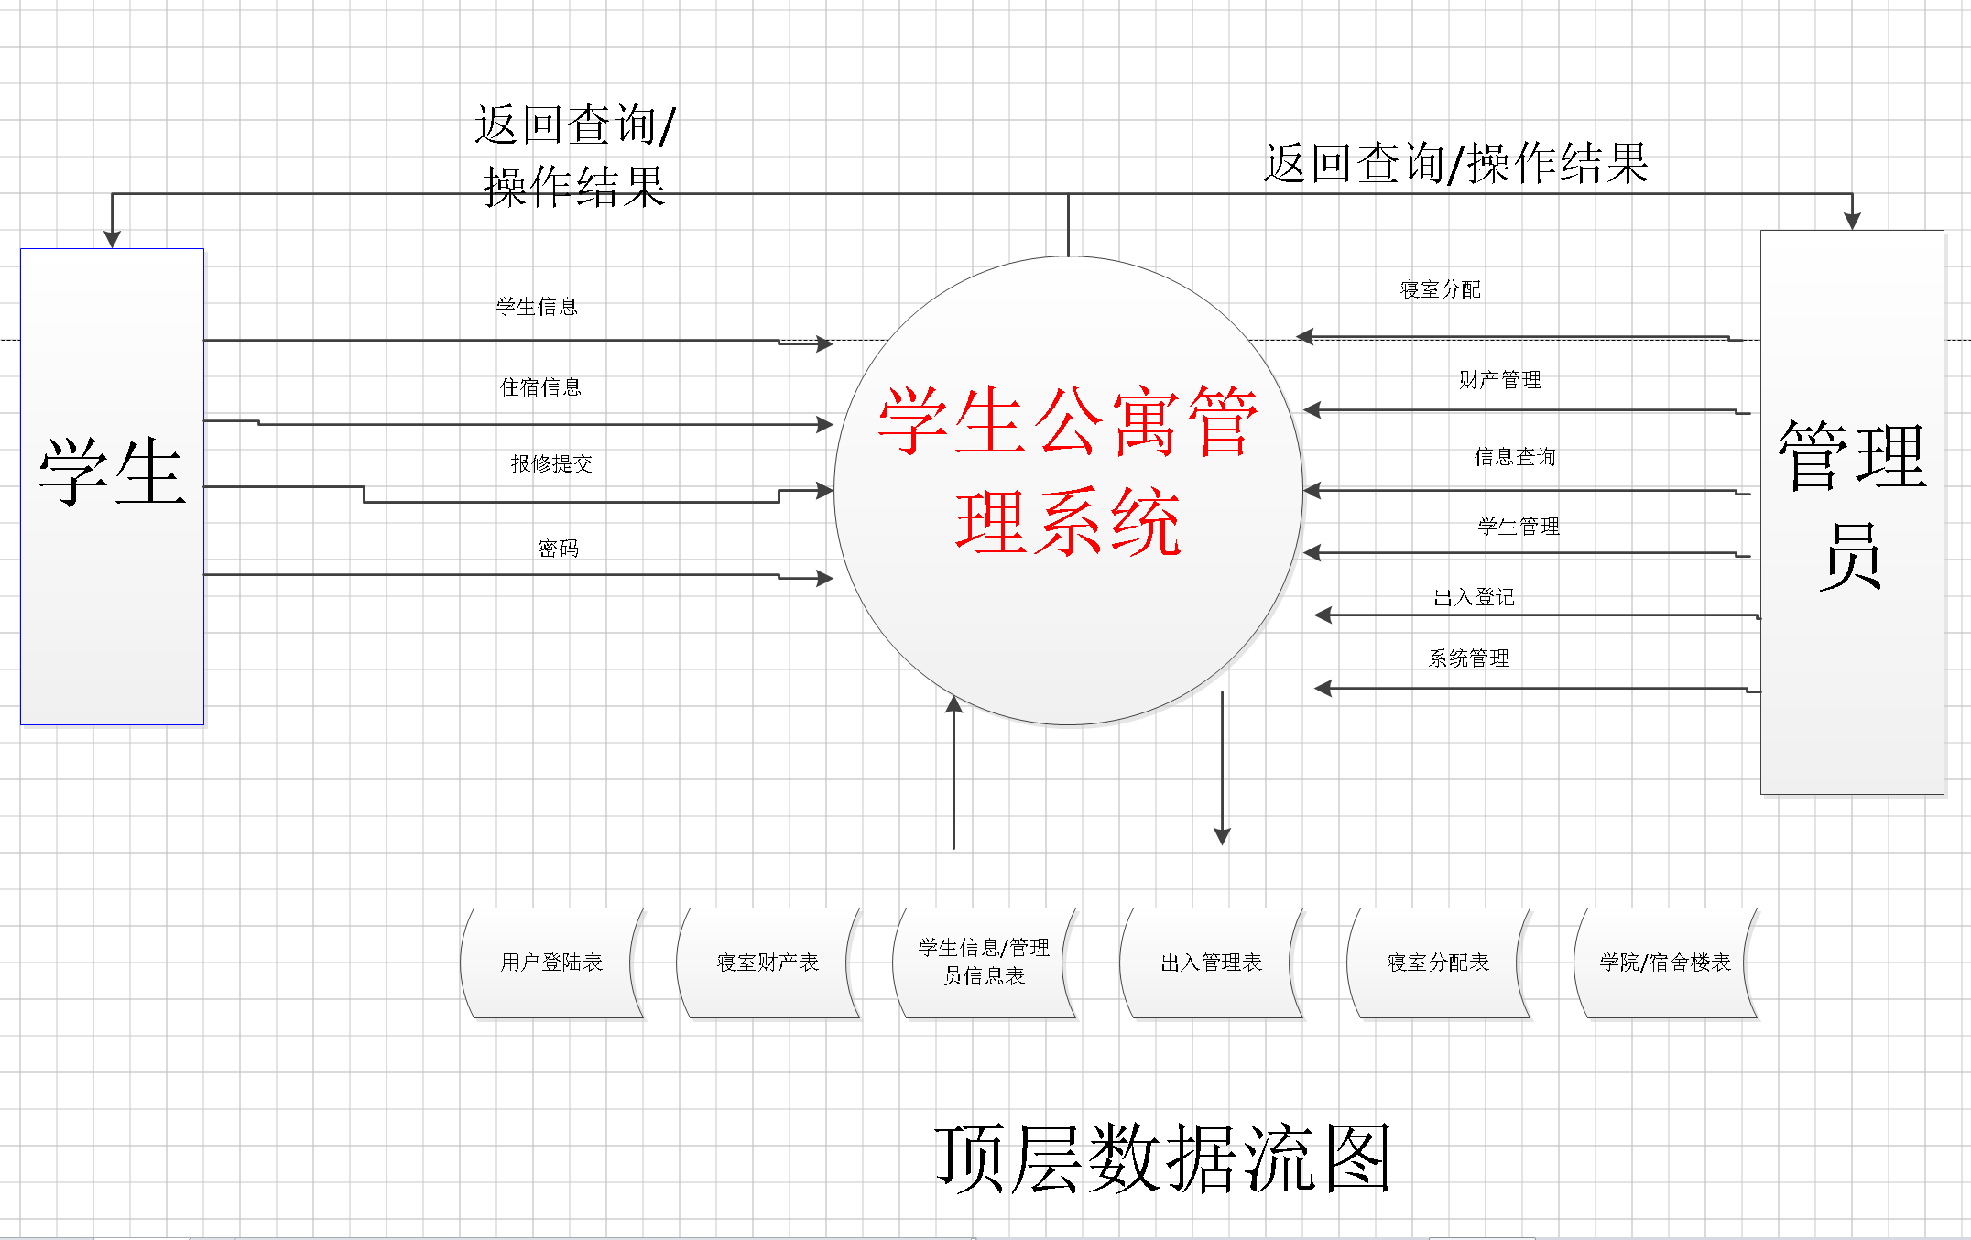
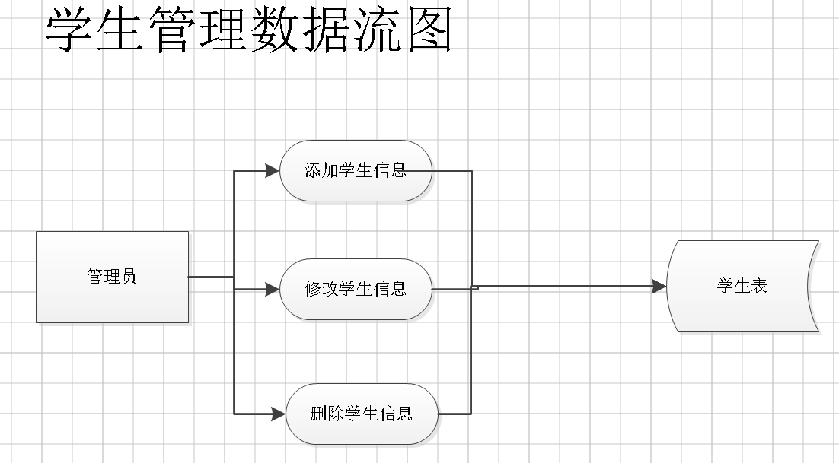

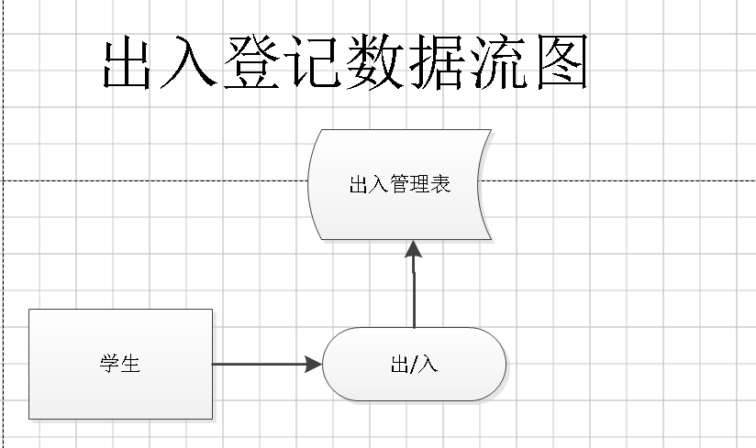

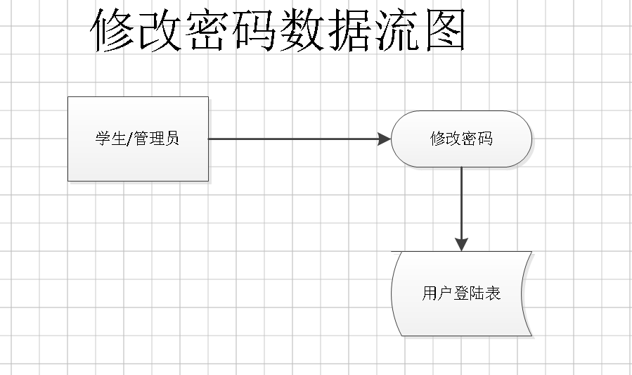
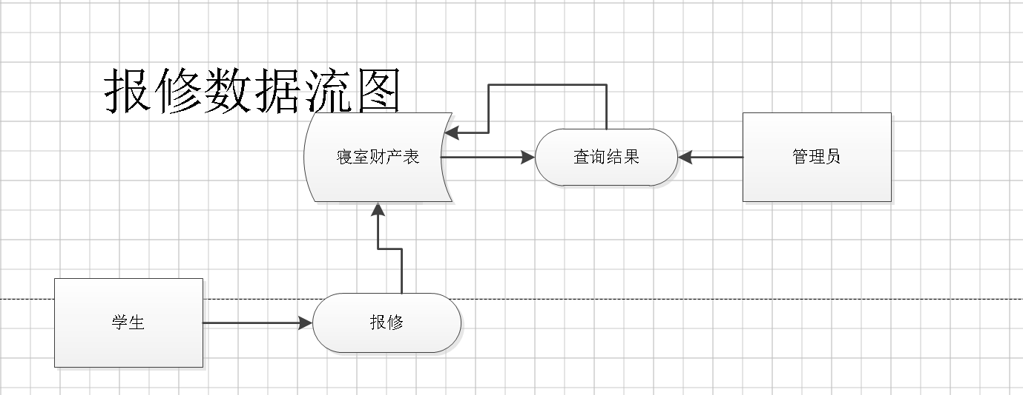

5.2数据字典
名字：管理员信息  描述：管理员的信息  定义：管理员信息=管理员号＋姓名＋年龄＋性别 ＋楼房号＋职位＋家庭住址  位置：管理员表 | 名字：公寓信息  描述：公寓对应的属性  定义：公寓信息＝注公寓号，楼层，房间号  位置：宿舍表
名字：学生信息  描述：学生对应的属性  定义：学生信息＝学号+姓名+性别+出生日期+学院+年级+班级  位置：学生表 | 名字：楼房信息  描述：楼房对应的属性  定义：楼房信息＝楼房号＋房间数＋楼层数＋应住人数  位置：楼房表

6.数据需求分析
数据库需求分析调查的重点是“数据”和“处理”，通过调查、收集和分析，获得用户对数据库的需求。
信息需求：指用户需要从数据库中获得信息的内容与性质，即在数据库中需要存储哪些数据。
处理要求：指用户需要完成什么处理能力。明确用户对数据有什么样的处理要求从而明确数据之间的关系。
本课程的功能集中表现为数据的查询，更新和维护，因此需求集中表现为对“数据”的需求。根据登陆身份不同显示不同的功能项，以及所能进行的操作。
概念结构设计是将缝隙得到的用户需求抽象为概念模型的过程，他是整个数据库设计的关键。
根据前面的分析，创建各数据表的实体E-R关系图，它是数据库设计非常重要的一步，下面用E-R图的形式表示出各实体的属性。
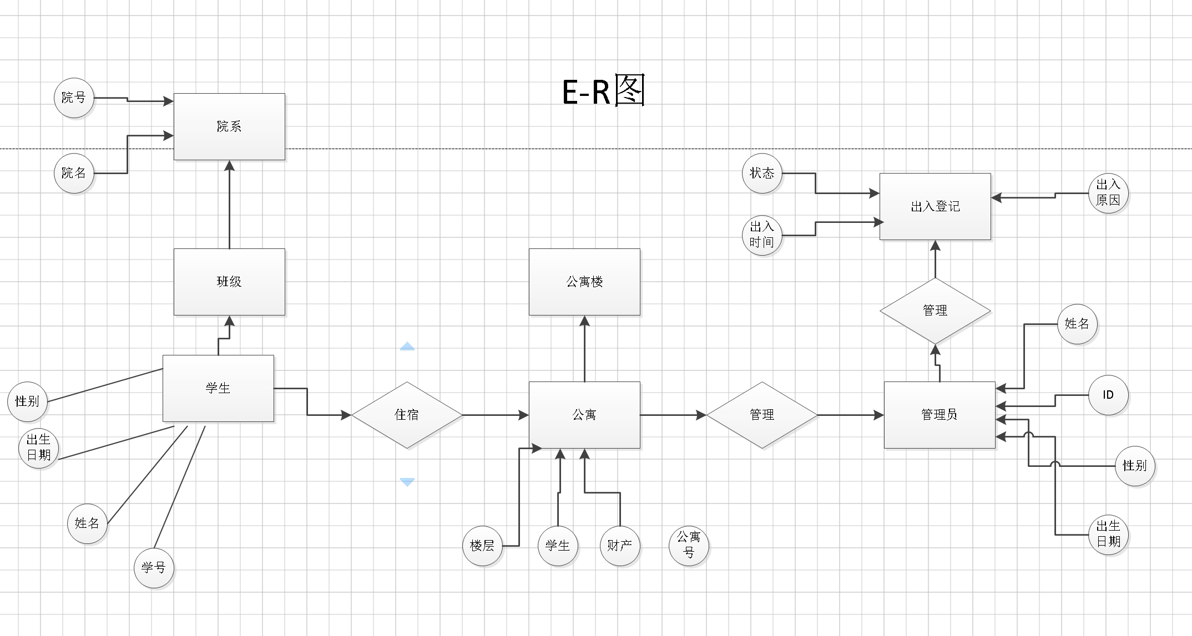

概要设计说明书
编写目的
在本学生公寓管理系统项目的前一阶段，也就是需求分析阶段中，已经将系统用户对本系统的需求做了详细的阐述，这些用户已经在上一阶段中对学生公寓的实地调研中获得，并在需求规格说明书中得到详尽得叙述及阐述。
本阶段已在系统的需求分析的基础上，对学生公寓管理系统做概要设计。本概要设计说明书的目的就是进一步细化软件设计阶段得出的软件总体概貌，把它加工成在程序细节上非常接近于源程序的软件表示，主要解决了实现该系统需求的程序模块设计问题。包括如何把系统分成若干个模块、决定各个模块之间的接口、模块之间传递的消息，以及数据结构、模块结构的设计等。在以下的概要设计报告中将对在本阶段中队系统所做的所有概要设计进行详细的说明。
在下一阶段的详细设计中，程序设计员可参考此概要设计报告，在概要设计对学生公寓管理系统所做的模块结构设计的基础上，对系统进行详细设计。在以后的软件测试以及软件维护阶段也可参考此说明书，以便于了解在概要设计过程中所完成的各模块设计结构，或在修改时找出本阶段设计的不足或错误。

项目背景
本系统名称：学生公寓管理系统
开发者：软件1614班（李润睿，贺君森，尤率吉，薛潇钰，杨启鹏，史杰刚）
用户：公寓管理员
专门术语
SDMA：一种基于集中统一规划数据库数据管理模式，是用数据库软件编制的管理软件 SQL SERVER:系统服务器所使用的数据库管理系统（DBMS)
SQL:一种用于访问查询数据库的语言
ROLLBACK:数据库的错误恢复机制

需求概述
1.系统要求用户必须输入正确的用户名和密码才能进入系统。
2.系统可以提供学生住宿情况的基本登记。
3.系统可以提供人员来访登记及结束访问的详细登记。
4.系统可以提供查询功能，以方便用户对学生基本信息的查询(要实现按多种条件的查询)及楼房信息的查询。
5.系统可以提供增加、删除、修改用户账户的功能。
6.系统应该具有添加、修改、删除学生及员工基本信息的功能。
7.系统可以提供各个宿舍电费的查询和收缴功能。
8.系统可以提供更换宿舍的功能。
时间特性要求：系统的速度要在用户可接受的范围内，但考虑到需要实时检测服务器的可用性，对信息实时搜索的速度可以有较低的要求。
可靠性：系统要有较高的可靠性，可恢复性。
灵活性：系统要有良好的接口，以适应信息增删的要求。

模块设计
(1)系统管理模块 系统管理模块包括：超级用户登录、普通用户登录、用户密码修改、用户管理、退出系统五个部分。
超级用户登录：实现系统管理人员登录。
普通用户登录：实现一般管理人员登录。
用户管理：实现系统管理人员授予或取消一般用户登录该系统的用户名和密码。
密码修改：实现所用用户的密码更改功能。
退出系统：实现正常退出宿舍管理系统。
- 公寓管理模块 公寓管理模块包括：楼房管理、宿舍管理、员工管理三个大的部分。
楼房管理：登记学校所有住宿楼情况。
宿舍管理：登记学校所有宿舍的情况。
员工原理：实现楼房管理人员的添加功能。
- 学生管理模块 学生管理模块包括：学生基本信息录入、学生财物登记、学生学期注册、学生离校管理四项功能.
学生基本信息录入：实现学生基本信息情况的登记及宿舍的分配功能。
学生财物登记:登记学生在校期间所拥有的公共及私有贵重物品情况。
学生学期注册管理：登记学生在校期间每学期的宿舍缴费情况。
学生离校管理：实现学生毕业离校处理，注销该学生信息。
- 信息查询模块 信息查询模块基本上包括：按学号进行查询、按姓名进行查询、按班级查询、按寝室号查询、每栋楼房住宿情况查询五个部分。
按学号进行查询：实现每个学生基本信息情况的查询功能。
按姓名查询：通过学生姓名查询学生基本信息情况。
按班级查询：通过班级查询某班级学生住宿情况及该班级学生信息。
按寝室号查询：查看每个宿舍所住学生信息情况。
楼房住宿情况查询：查询每栋楼房的所有宿舍的住宿情况及宿舍楼所住学。
- 出入登记模块 出入登记模块包括：进楼物品登记、出楼物品登记、人员来访登记、结束访问登记四个功能模块。
进楼物品登记：详细登记某学生搬入宿舍楼的物品情况。
出楼物品登记：详细登记某学生搬出宿舍楼的物品情况。
人员来访登记：详细登记进入宿舍楼的外来人员情况。
结束访问登记：详细登记外来人员的离开情况。
- 信息修改模块 信息修改模块包括：学生基本信息修改、员工基本信息修改、个人财物信息修改三个大的功能。
学生基本信息修改：实现系统管理人员对学生基本信息情况所作的添加、修改、删除。 员工信息修改：实现系统管理人员对楼房员工的修改、删除功能。
个人财物修改：实现对学生个人财物的添加、修改、删除功能。
- 报表管理模块 报表管理模块包括：学生信息打印、员工信息打印、宿舍交费情况打印、物品出入楼信息打印、某宿舍住宿情况打印、人员来访情况打印六个功能。
学生信息：查询并打印每个学生的详细基本信息情况。
员工信息：查询并打印每栋宿舍楼的所有员工信息情况。
宿舍交费情况：查询并打印已交清或未交清住宿费的学生信息。
物品出入楼信息：查询并打印某学生的物品出入宿舍楼的信息情况。
宿舍住宿情况：查询并打印某个宿舍的详细住宿情况。
人员来访情况:查询并打印某个时间段的人员来访情况。
用户界面
本程序提供用户的注册和登录功能。
主要界面设计如下：
- 管理员、用户登录界面 运行系统首先进入登录界面，界面简洁明了。
- 后台管理主界面 角色有三种选择，室员、寝室长、管理员，选择管理员进入管理员后台管理，有寝室管理、班级管理、用户管理、功能查询、等功能模块，中间显示的是服务器统计信息。

软件接口
服务器程序可使用Java提供对SQL SERVER的接口，进行数据库的所有访问。 服务器程序上可使用SQL SERVER的对数据库的备份命令，以做到数据的保存。 在网络软件接口方面，使用一种无差错的传输协议，采用滑动窗口方式对数据进行网络传输和接收。

详细设计说明书
第一章 引言

1.1
编写目的
在本学生公寓管理系统项目的前一阶段，也就是需求分析阶段中，已经将系统用户对本系统的需求做了详细的阐述，这些用户已经在上一阶段中对学生公寓的实地调研中获得，并在需求规格说明书中得到详尽得叙述及阐述。
本阶段已在系统的需求分析的基础上，对学生公寓管理系统做概要设计。本概要设计说明书的目的就是进一步细化软件设计阶段得出的软件总体概貌，把它加工成在程序细节上非常接近于源程序的软件表示，主要解决了实现该系统需求的程序模块设计问题。包括如何把系统分成若干个模块、决定各个模块之间的接口、模块之间传递的消息，以及数据结构、模块结构的设计等。在以下的概要设计报告中将对在本阶段中队系统所做的所有概要设计进行详细的说明。
在下一阶段的详细设计中，程序设计员可参考此概要设计报告，在概要设计对学生公寓管理系统所做的模块结构设计的基础上，对系统进行详细设计。在以后的软件测试以及软件维护阶段也可参考此说明书，以便于了解在概要设计过程中所完成的各模块设计结构，或在修改时找出本阶段设计的不足或错误。

1.2
项目背景

本系统名称：学生公寓管理系统
开发者：软件1614班（李润睿，贺君森，尤率吉，薛潇钰，杨启鹏，史杰钢）
用户：公寓管理员

1.3
定义
1.3.1
专门术语
SDMA：一种基于集中统一规划数据库数据管理模式，是用数据库软件编制的管理软件 SQL SERVER:系统服务器所使用的数据库管理系统（DBMS)
SQL:一种用于访问查询数据库的语言
ROLLBACK:数据库的错误恢复机制
1.3.2
缩写
SDMA：Student Dormitory Management 学生公寓管理系统
SQL：Structured Query Language 结构化查询语言
1.4
参考资料
以下列出在概要设计过程中所使用到的有关资料：
- 学生公寓管理系统项目激活任务书
2.学生公寓管理系统项目开发计划
3.需求规格说明书
4.用户操作手册（初稿）
5.软件工程导论（清华大学出版社）
6.软件分析与设计课程设计指导书

第二章任务概述
2.1目标
2.2运行环境 Windows 10, SQL SERVER,JAVA
2.3需求概述
1.系统要求用户必须输入正确的用户名和密码才能进入系统。
2.系统可以提供学生住宿情况的基本登记。
3.系统可以提供人员来访登记及结束访问的详细登记。
4.系统可以提供查询功能，以方便用户对学生基本信息的查询(要实现按多种条件的查询)及楼房信息的查询。
5.系统可以提供增加、删除、修改用户账户的功能。
6.系统应该具有添加、修改、删除学生及员工基本信息的功能。
7.系统可以提供各个宿舍电费的查询和收缴功能。
8.系统可以提供更换宿舍的功能。
时间特性要求：系统的速度要在用户可接受的范围内，但考虑到需要实时检测服务器的可用性，对信息实时搜索的速度可以有较低的要求。
可靠性：系统要有较高的可靠性，可恢复性。
灵活性：系统要有良好的接口，以适应信息增删的要求。
2.4
条件和限制

第三章总体设计
3.1
处理流程
本系统的基本设计概念和处理流程，尽量使用图表的形式。 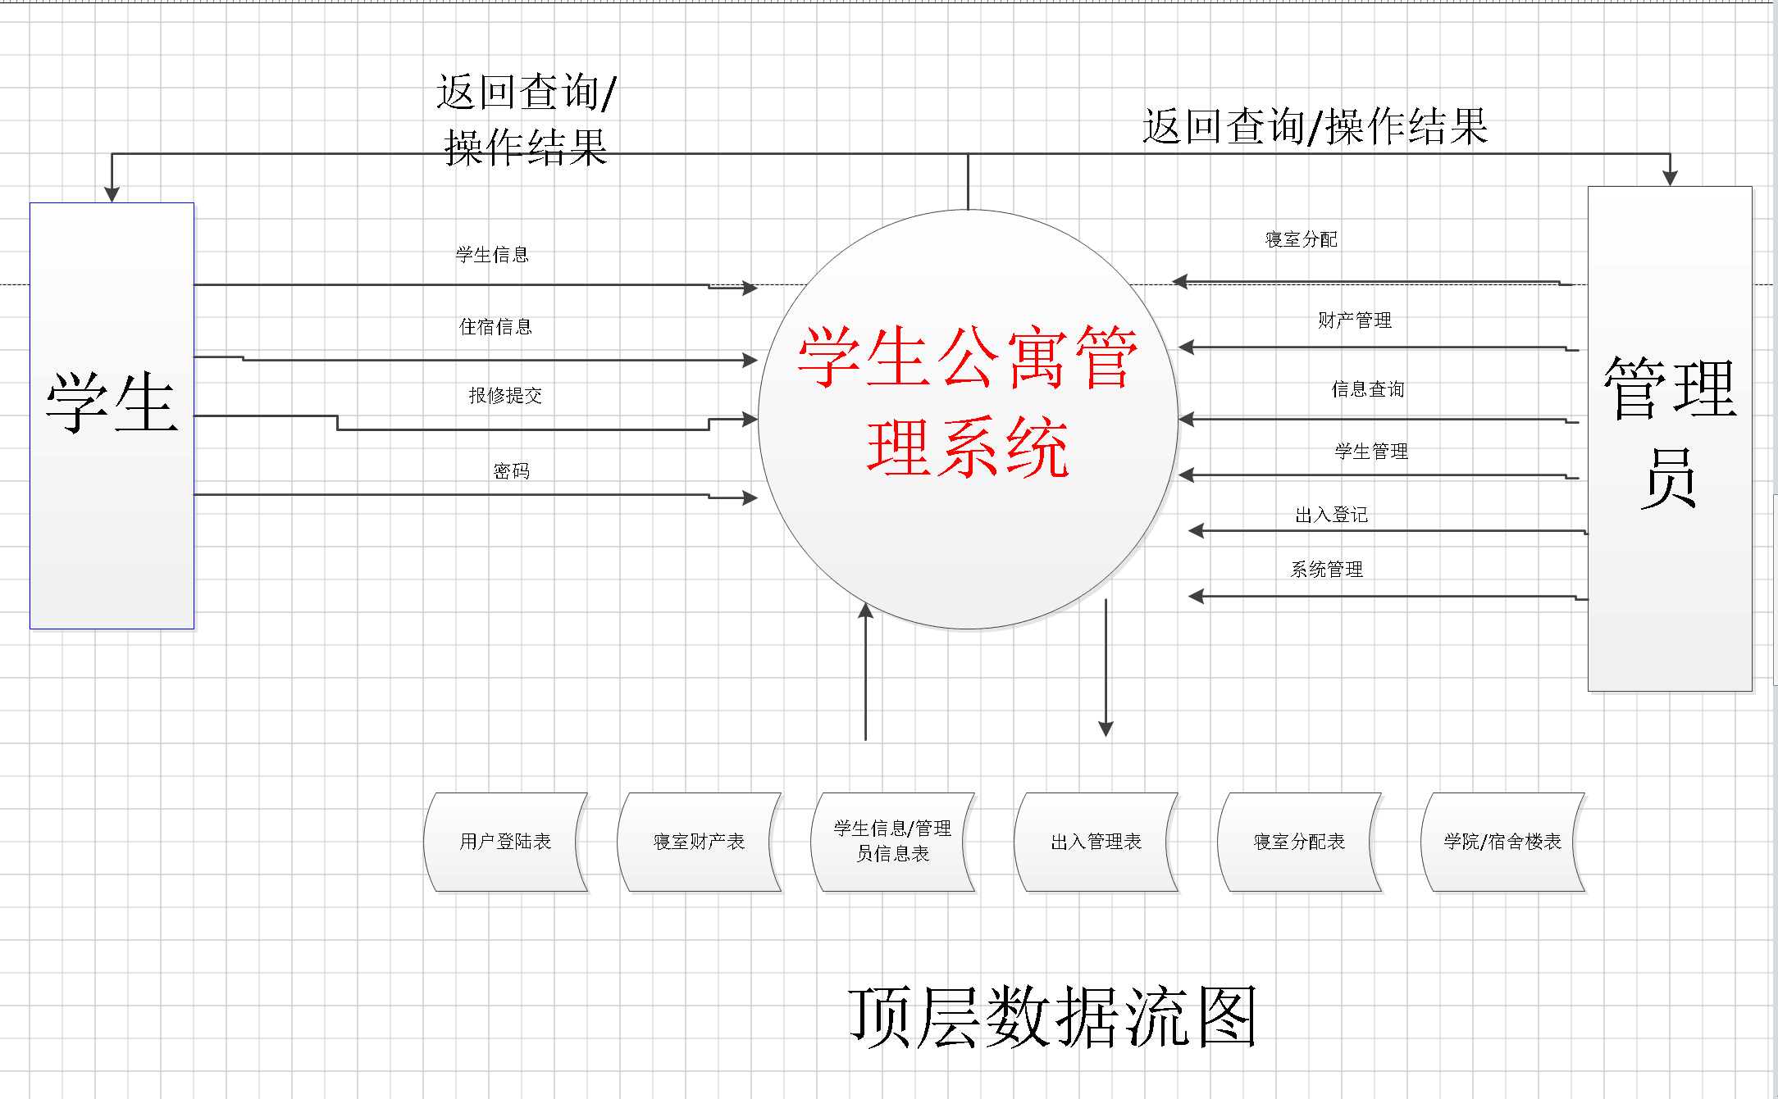

- 系统管理功能
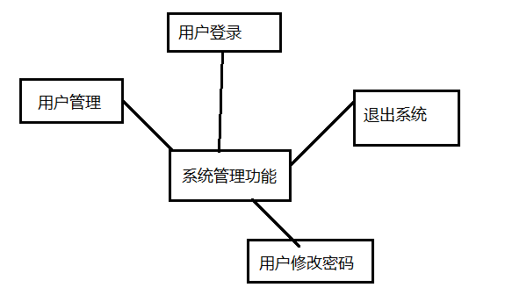

- 公寓管理功能

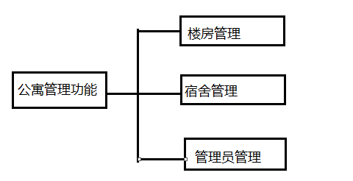
- 信息查询功能

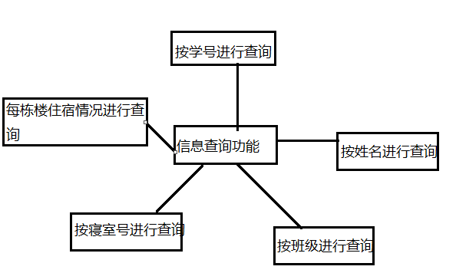

- 出入登记功能
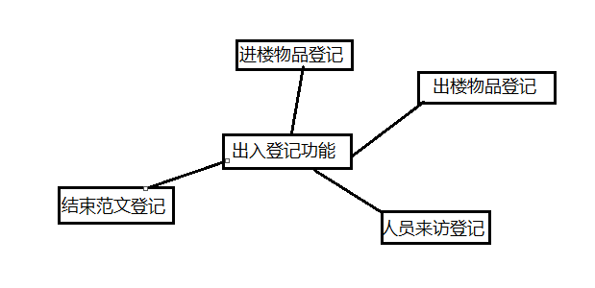

- 信息修改功能

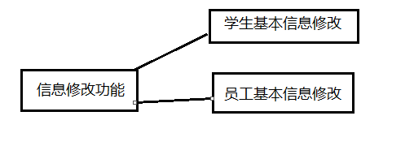

3.3模块设计
(1)系统管理模块 系统管理模块包括：超级用户登录、普通用户登录、用户密码修改、用户管理、退出系统五个部分。
超级用户登录：实现系统管理人员登录。
普通用户登录：实现一般管理人员登录。
用户管理：实现系统管理人员授予或取消一般用户登录该系统的用户名和密码。
密码修改：实现所用用户的密码更改功能。
退出系统：实现正常退出宿舍管理系统。
- 公寓管理模块 公寓管理模块包括：楼房管理、宿舍管理、员工管理三个大的部分。
楼房管理：登记学校所有住宿楼情况。
宿舍管理：登记学校所有宿舍的情况。
员工原理：实现楼房管理人员的添加功能。
- 学生管理模块 学生管理模块包括：学生基本信息录入、学生财物登记、学生学期注册、学生离校管理四项功能.
学生基本信息录入：实现学生基本信息情况的登记及宿舍的分配功能。
学生财物登记:登记学生在校期间所拥有的公共及私有贵重物品情况。
学生学期注册管理：登记学生在校期间每学期的宿舍缴费情况。
学生离校管理：实现学生毕业离校处理，注销该学生信息。
- 信息查询模块 信息查询模块基本上包括：按学号进行查询、按姓名进行查询、按班级查询、按寝室号查询、每栋楼房住宿情况查询五个部分。
按学号进行查询：实现每个学生基本信息情况的查询功能。
按姓名查询：通过学生姓名查询学生基本信息情况。
按班级查询：通过班级查询某班级学生住宿情况及该班级学生信息。
按寝室号查询：查看每个宿舍所住学生信息情况。
楼房住宿情况查询：查询每栋楼房的所有宿舍的住宿情况及宿舍楼所住学。
- 出入登记模块 出入登记模块包括：进楼物品登记、出楼物品登记、人员来访登记、结束访问登记四个功能模块。
进楼物品登记：详细登记某学生搬入宿舍楼的物品情况。
出楼物品登记：详细登记某学生搬出宿舍楼的物品情况。
人员来访登记：详细登记进入宿舍楼的外来人员情况。
结束访问登记：详细登记外来人员的离开情况。
- 信息修改模块 信息修改模块包括：学生基本信息修改、员工基本信息修改、个人财物信息修改三个大的功能。
学生基本信息修改：实现系统管理人员对学生基本信息情况所作的添加、修改、删除。 员工信息修改：实现系统管理人员对楼房员工的修改、删除功能。
个人财物修改：实现对学生个人财物的添加、修改、删除功能。
- 报表管理模块 报表管理模块包括：学生信息打印、员工信息打印、宿舍交费情况打印、物品出入楼信息打印、某宿舍住宿情况打印、人员来访情况打印六个功能。
学生信息：查询并打印每个学生的详细基本信息情况。
员工信息：查询并打印每栋宿舍楼的所有员工信息情况。
宿舍交费情况：查询并打印已交清或未交清住宿费的学生信息。
物品出入楼信息：查询并打印某学生的物品出入宿舍楼的信息情况。
宿舍住宿情况：查询并打印某个宿舍的详细住宿情况。
人员来访情况:查询并打印某个时间段的人员来访情况。
- 第四章
接口设计
4.1
外部接口
本软件可通过用户表、学生基本情况表、寝室表、楼房表、学生财产表、物品出入楼表及相应的管理系统链接。
4.1.1
用户界面
本程序提供用户的注册和登录功能。
主要界面设计如下：
- 管理员、用户登录界面 运行系统首先进入登录界面，界面简洁明了。
- 后台管理主界面 角色有三种选择，室员、寝室长、管理员，选择管理员进入管理员后台管理，有寝室管理、班级管理、用户管理、功能查询、等功能模块，中间显示的是服务器统计信息。
4.1.2软件接口
服务器程序可使用Java提供对SQL SERVER的接口，进行数据库的所有访问。 服务器程序上可使用SQL SERVER的对数据库的备份命令，以做到数据的保存。 在网络软件接口方面，使用一种无差错的传输协议，采用滑动窗口方式对数据进行网络传输和接收。
4.1.3硬件接口
在输入方面和输出方面，可用Java的标准输入和输出，进而进行处理。
4.2
内部接口
系统内部使用JDBC实现图形用户界面与SQL数据库的链接。内部接口方面，各模块之间采用函数调用、参数传递、返回值方式进行信息传输，具体参数的结构将在下面数据结构设计的内容中说明，接口传递的信息以数据结构封装了数据，以参数传递或返回值的形式在各模块之间传输。

附：数据库表：
create table Student(
StuId int primary key,
StuName varchar(8),
StuSex enum('男','女') not null,
StuBirth date,
CollegeId int ,
StuGrade int,
StuClass int,
RoomId int,
foreign key(CollegeId) references college(CollegeId),
foreign key(RoomId) references room(RoomId)
);

create table Manager(
ManagerId int primary key,
ManagerName varchar(8),
ManagerSex enum('男','女') not null,
ManagerBirth date,
DormId int,
foreign key(DormId) references Dorm(DormId)
);

create table College(
CollegeId int primary key,
CollegeName varchar(10)
);

create table Dorm(
DormId int primary key,
DormName varchar(10)
);

create table LoginStu(
StuId int unique,
password char(16),
foreign key(StuId) references Student(StuId)
);

create table LoginMan(
ManagerId int unique,
password char(16),
foreign key(ManagerId) references Manager(ManagerId)
);

create table room(
roomId int,

DormId int,
roomLevel int check (roomLevel>=1 and roomLevel <=5),
roomNumber int check (roomNumber>=1 and roomNumber <=18),
roomDoor enum('好','坏') not null,
roomChair enum('好' ,'坏') not null,
roomGlass enum('好','坏') not null,

primary key(roomId),
foreign key(DormId) references Dorm(DormId)
);

create table ComeGo(
StuId int,
CGTime date,
CGInfor varchar(30),
CGState enum('出','入') not null,
primary key(Stuid,CGTime),
foreign key(StuId) references Student(StuId)
);

insert into College values(1,'计算机学院');
insert into College values(2,'软件学院');

insert into Dorm values(0,'空楼'); //初始化数据
insert into Dorm values(1,'一号楼');
insert into Dorm values(2,'二号楼');
insert into Dorm values(3,'三号楼');

insert into room values(0,0,0,0,'坏','坏','坏'); //初始化数据
insert into room values(1,1,1,1,'好','好','好');
insert into room values(2,1,1,2,'好','好','好');
insert into room values(3,1,1,3,'好','好','好');
insert into room values(4,1,1,4,'好','好','好');
insert into room values(5,1,1,5,'好','好','好');
insert into room values(6,1,1,6,'好','好','好');

insert into student values(2016005993,'李润睿','男','1998-5-9','2',2016,1614,1);
insert into student values(2016006009,'尤帅吉','男','1998-6-9','2',2016,1614,1);
insert into student values(2016006007,'薛潇钰','男','1998-8-1','2',2016,1614,3);

insert into LoginStu values(2016005993,'lrr');
insert into LoginStu values(2016006007,'xxy');

insert into manager values(1,'伞兵一号卢本伟','男','2017-12-15',1);
insert into manager values(2,'伞兵二号马飞飞','男','2017-12-16',2);
insert into manager values(3,'伞兵三号大官人','男','2017-12-17',3);

insert into LoginMan values(1,'lbw');
insert into LoginMan values(2,'mff');
insert into LoginMan values(3,'dgr');

insert into ComeGo values(2016005993,'1998-3-2','asdfasdf','出');

源程序

测试计划

1.1测试方案
进行有效性测试（黑盒测试） ：
有效性测试是在模拟的环境 (可能就是开发的环境) 下，运用黑盒测试的方法，验证被测软件是否满足需求规格说明书列出的需求。 首先制定测试计划，规定要做测试的种类。还需要制定一组测试步骤，描述具体的测试用例。 通过实施预定的测试计划和测试步骤，确定软件的特性是否与需求相符； 所有的文档都是正确且便于使用；同时，对其它软件需求，例如可移植性、兼容性、出错自动恢复、可维护性等，也都要进行测试 在全部软件测试的测试用例运行完后，所有的测试结果可以分为两类： 测试结果与预期的结果相符。这说明软件的这部分功能或性能特征与需求规格说明书相符合，从而这部分程序被接受。测试结果与预期的结果不符。这说明软件的这部分功能或性能特征与需求规格说明不一致，因此要为它提交一份问题报告。

1.2测试项目
列出组装测试和确认测试中每一项测试的内容、名称、目的和进度。

1.3试机构及人员:
（1）项目组的需求和实施人员参与系统测试；
（2）抽调不同模块开发者进行交叉系统测试或借用其他项目开发人员；
（3）组织客户方进行确认测试或发布β版本。

2.测试项目说明

2.1按顺序逐个对测试项目做出说明

2.1.1 测试项目名称及测试内容
学生公寓管理系统是否可以正常运行

2.1.2 测试用例
（1）白盒测试 登录模块：
a.ls_user=ls_password=0463001 预期结果："用户名不能放空！
b.ls_user=0463001,ls_password=“” 预期结果："密码不能放空！
c.ls_user=01234,ls_password=01234 预期结果："该用户不存在！
d.ls_user=0463001,ls_password=01234 预期结果："密码错误！"修改密码模块
e.old=0463006,new1=046666,new2=046666 预期结果="密码修改成功！"
f.old=0463005,new1=046666,new2=046666 预期结果="你输入的旧密码不正确！"
g.old=0463006,new1=046666,new2=046677 预期结果="两次输入的新密码不一样，请核对你的新密码！"
（2）黑盒测试用例
等价类划分法：
a.宿舍用户初始密码等价类划分：
有效等价类：
（1）0710001---0710089
（2）0510062，0510072，0510082
无效等价类：
除了有效的等价类的序列号
测试：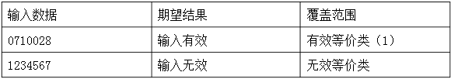
b. 宿舍管理员初始密码等价类划分：
有效等价类：0000000—8888888
无效等价类：1.小于0000000 2.大于8888888
测试：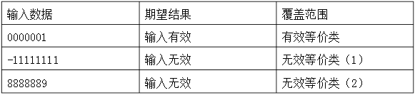
c.宿舍用户名等价类划分：
有效等价类划分：（1）0810001---0810099 （2）0530012，0530022，0530054
无效等价类： 除了有效等价类所列的序列号
测试：
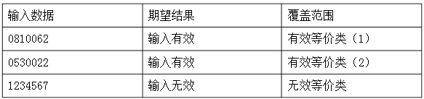
d.宿舍管理员用户名等价类划分：
有效等价类：0000000---9999999
无效等价类：（1） 小于0000000 （2） 大于9999999
测试：
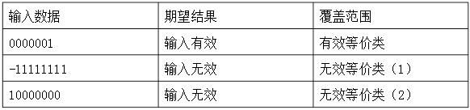
e.宿舍用户修改密码等价类划分：
有效等价类： 000000---999999
无效等价类： （1） 小于000000 （2） 大于999999
测试：
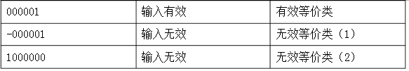
f.宿舍管理员修改密码等价类划分：
有效等价类： 0000000---9999999
无效等价类：（1）小于000000 （2）大于9999999
测试：
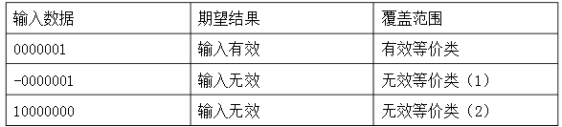
g.宿舍号等价类划分：
有效等价类：000---999
无效等价类：（1）小于000 （2）大于999
测试：
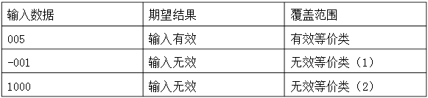
h.宿舍评分等价类划分：
有效等价类：00---100
无效等价类：（1）小于00 （2）大于100
测试：
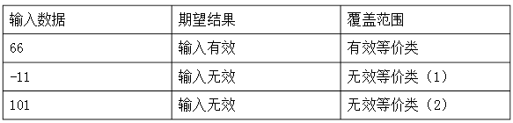
i.学生学号，班号等价类划分
有效等价类
（1）0710000—0710090
（2）071006210，071006230，071006240
无效等价类：除有效的等价类的序列号
测试：
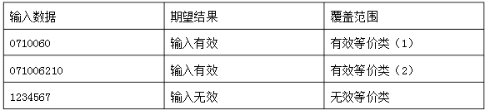

3.综合测试

3.1自顶向下增殖方式

3.1.1 公寓用户功能系列
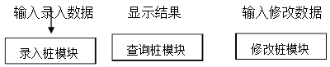

3.2自底向上驱动方式

3.2.1学生系列功能
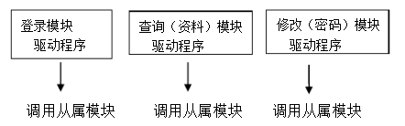

测试报告

1.1 测试目的
系统测试为了发现错误而执行程序的过程，成功的测试是发现了至今尚未发现的错误的测试。测试的目的就是希望能以最少的人力和时间发现潜在的各种错误和缺陷。应根据开发各阶段的需求、设计等文档或程序的内部结构精心设计测试用例，并利用这些实例来运行程序，以便发现错误。信息系统测试应包括软件测试、硬件测试和网络测试。硬件测试、网络测试可以根据具体的性能指标来进行此处所说的测试更多的是指软件测试。
本测试报告为学生公寓管理系统的测试报告，目的在于总结测试阶段的测试以及分析测试结果，描述系统是否符合需求。该文档的目的是系统测试设计，其主要内容有：
- 测试总体设计
- 测试用例设计
本文档的预期读者：
- 项目管理人员
- 测试人员
- 小组所有成员

1.2项目背景
软件测试计划作为软件项目计划的子计划，在项目启动初期是必须规划的。在越来越多公司的软件开发中，软件质量日益受到重视，测试过程也从一个相对独立的步骤越来越紧密嵌套在软件整个生命周期中，这样，如何规划整个项目周期的测试工作，如何将测试工作上升到测试管理的高度都依赖于测试计划的制定。测试计划因此也成为测试
工作的赖于展开的基础。
一个好的测试计划可以起到如下作用
1避免测试的“事件驱动”
2使测试工作和整个开发工作融合起来
3资源和变更事先作为一个可控制的风险

1.3定义
软件测试：软件测试是软件开发过程的重要组成部分，是用来确认一个
程序的品质或性能是否符合开发之前所提出的一些要求。
风险：风险有两种定义，一种定义强调了风险表现为不确定性；而另一种定义
则强调风险表现为损失的不确定性。若风险表现为不确定性，说明风险产生的
结果可能带来损失、获利或是无损失也无获利，属于广义风险，金融风险属于
此类。而风险表现为损失的不确定性，说明风险只能表现出损失，没有从风险
中获利的可能性，属于狭义风险。

1.4术语定义

专用术语 | 定义
系统 | 学生公寓管理系统
模块 | 某一相对独立的功能
数据库 | 所有数据的逻辑设备。是数据的存储仓库
Access | 是一种数据库管理程序，创建数据库和程序来跟踪与管理信息，相关人员可以查看有关数据库对象之间的相关性信息
C# | 是一种可以撰写跨平台应用软件的面向对象的程序设计语言

1.5参考资料
《软件工程》
《概要设计说明书》
《需求分析说明书》
《详细设计报告》

二、任务概述

2.1目标
1.增强测试计划的实用性---测试计划中的测试范围必须高度覆盖功能需求，测试方法必须切实可行，测试工具具有较高的实用性，便于使用，生成的测试结果直观准确。
2.坚持“5W”规则，明确内容与过程
“5W”规则指：what，why，when，where，how；用例5w规则创建软件测试计划，可帮助测试团队理解测试目的（why），明确测试范围和内容（what），确定测试开始和结束日期（when），
3.指出测试的方法和工具（what），给出测试文档和软件存放位置（where）
采用评审和更新机制，保证测试计划满足实际需求

2.2运行环境
（1）以Windows7 以上作为公寓管理系统的后台操作系统。
（2）前台开发程序为EditPlus 和 notepad++
（3）后台数据库为mysql 8.0
（4）主要硬件设备：PC机一台。
（5）Java版本 和 Tomcat版本：jdk1.6+ 和 tomcat7+

2.3 条件与限制
在运行的环境下，必须有一台硬件设备，并支持程序开发语言，如C#，C++，Java 等

三、计划

3.1测试方案
进行有效性测试（黑盒测试） ：
有效性测试是在模拟的环境 (可能就是开发的环境) 下，运用黑盒测试的方法，验证被测软件是否满足需求规格说明书列出的需求。 首先制定测试计划，规定要做测试的种类。还需要制定一组测试步骤，描述具体的测试用例。 通过实施预定的测试计划和测试步骤，确定软件的特性是否与需求相符； 所有的文档都是正确且便于使用；同时，对其它软件需求，例如可移植性、兼容性、出错自动恢复、可维护性等，也都要进行测试 在全部软件测试的测试用例运行完后，所有的测试结果可以分为两类： 测试结果与预期的结果相符。这说明软件的这部分功能或性能特征与需求规格说明书相符合，从而这部分程序被接受。测试结果与预期的结果不符。这说明软件的这部分功能或性能特征与需求规格说明不一致，因此要为它提交一份问题报告。

3.2测试项目
列出组装测试和确认测试中每一项测试的内容、名称、目的和进度。

3.3试机构及人员:
（1）项目组的需求和实施人员参与系统测试；
（2）抽调不同模块开发者进行交叉系统测试或借用其他项目开发人员；
（3）组织客户方进行确认测试或发布β版本。

四、测试项目说明

4.1按顺序逐个对测试项目做出说明

4.1.1 测试项目名称及测试内容

4.1.2 测试用例
（1）白盒测试 登录模块：
a.ls_user=ls_password=0463001 预期结果："用户名不能放空！
b.ls_user=0463001,ls_password=“” 预期结果："密码不能放空！
c.ls_user=01234,ls_password=01234 预期结果："该用户不存在！
d.ls_user=0463001,ls_password=01234 预期结果："密码错误！"修改密码模块
e.old=0463006,new1=046666,new2=046666 预期结果="密码修改成功！"
f.old=0463005,new1=046666,new2=046666 预期结果="你输入的旧密码不正确！"
g.old=0463006,new1=046666,new2=046677 预期结果="两次输入的新密码不一样，请核对你的新密码！"
（2）黑盒测试用例
等价类划分法：
a.宿舍用户初始密码等价类划分：
有效等价类：
（1）0710001---0710089
（2）0510062，0510072，0510082
无效等价类：
除了有效的等价类的序列号
测试：
b. 宿舍管理员初始密码等价类划分：
有效等价类：0000000—8888888
无效等价类：1.小于0000000 2.大于8888888
测试：
c.宿舍用户名等价类划分：
有效等价类划分：（1）0810001---0810099 （2）0530012，0530022，0530054
无效等价类： 除了有效等价类所列的序列号
测试：
d.宿舍管理员用户名等价类划分：
有效等价类：0000000---9999999
无效等价类：（1） 小于0000000 （2） 大于9999999
测试：
e.宿舍用户修改密码等价类划分：
有效等价类： 000000---999999
无效等价类： （1） 小于000000 （2） 大于999999
测试：
f.宿舍管理员修改密码等价类划分：
有效等价类： 0000000---9999999
无效等价类：（1）小于000000 （2）大于9999999
测试：
g.宿舍号等价类划分：
有效等价类：000---999
无效等价类：（1）小于000 （2）大于999
测试：
h.宿舍评分等价类划分：
有效等价类：00---100
无效等价类：（1）小于00 （2）大于100
测试：
i.学生学号，班号等价类划分
有效等价类
（1）0710000—0710090
（2）071006210，071006230，071006240
无效等价类：除有效的等价类的序列号
测试：

五、综合测试

5.1自顶向下增殖方式

5.1.1 宿舍用户功能系列

.2公寓底向上驱动方式

5.2.1学生系列功能

六、测试结论
当测试完成之后，测试组应对本次测试做出结论。格式如下：
测试完成日期：2019年1月16日
测试地点：行勉楼C3、学校宿舍
测试环境：在Windows 环境下利用Sybase PowerDesigner作为概念模型设计与物理模型设计的工具，使用MY SQL作为数据库管理系统对数据进行管理与维护。

第五章 小组开发日志
项目开发日志
第一周
2019 1. 7 实现小组分成，组长安排下选定小组项目，组长进行小组分工，分配任务，掌握每个环节的关键要求。
2019 1. 8 小组成员分工完成任务，项目开始设计
2019 1. 9 环境配置完成，数据库构建完成，后端代码实现
2019 1.10 前端页面初步完成，进行各部分检测
2019 1.11 简单系统完成，基本功能可以运行
第二周
2019 1.14项目完成，进行系统功能完善
2019 1.15项目完成，进行补漏，完善系统
2019 1.16全部完成，进行软件测试，测试完成项目成功，等待验收。
2019 1.17 验收
第六章 小组总结与心得体会
通过两周的课程设计，经过小组合作完成了学生公寓管理系统的项目，了解到了团队合作精神，对系统的创建，完善，与运行有了更深的理解，掌握了简单的数据库构建，通过所学知识与团队合作，进行了一个期末检测，其中的问题通过小组讨论，询问老师，查看书籍进行了解决与深究，以后要更加努力研究，在学习的道路上坚持不懈。

